PREVERI SVOJE ZNANJE IZ DRUŽBE
RAZISKUJEMO SLOVENIJO
Danes boš preveril/a svoje znanje. Pri reševanju lahko uporabljaš le pisalo (nalivno pero ali kemični svinčnik) zemljevid Slovenije in zvezek, ki je odprt tako, da imaš pred sabo 2 prazni strani. Vse ostalo odstrani z mize.
Preberi nalogo, razmisli in jo reši. Preverjanja ne tiskaj. Natančno si oglej slike in zemljevide. V zvezek napiši naslov PREVERI SVOJE ZNANE in nato označi številko naloge ter zapiši odgovor.
Pri reševanju ti želim veliko znanja.
___________________________________________________________________________
- Dopolni besedilo.
Vsak zemljevid mora imeti: _____________, _______________, ________________ in koordinatno mrežo.
Legenda je ____________________________________________________________.
Nadmorska višina nam pove, ______________________________________________
Plastnice so črte, ki ______________________________________________________
- Na zemljevidu sveta poimenuj celine in oceane.

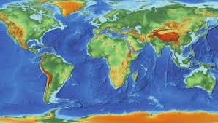

- Slovenija meji na 4 države. Poimenuj jih.
_______________, ________________, ________________ in ______________.

- Glede na prisotnost različnih pojavov ločimo naravno pokrajino in kulturno pokrajino.
Naravno pokrajino sestavljajo (naštej vsaj 5 pojavov):
- Poimenuj slovenske pokrajine.
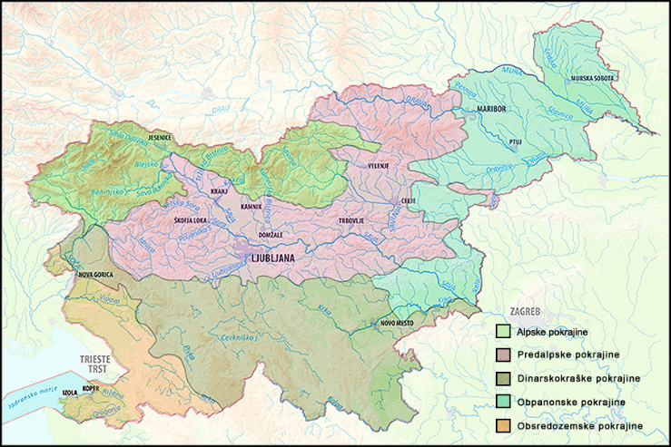
- Na zemljevidu poišči Alpske pokrajine, jih razdeli ter poimenuj najvišji vrh.

Ime

Najvišji vrh

- Velik del Julijskih Alp zavzema Triglavski narodni park. Nastal je z namenom varovanja naravne in kulturne dediščine. Park ima svoja pravila, ki jih moramo upoštevat. Naštej nekaj teh pravi.
-
-
-
-
-

- Rastlinstvo je prilagojeno nizkim temperaturam. Napiši nekaj značilnosti alpskih rastlin.

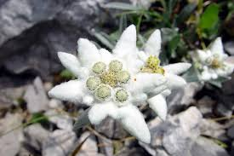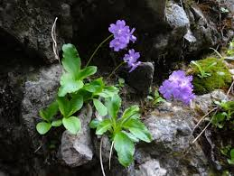

_______________________________________________________________________________________________________________________________________________________________________________________________________________

- Ob spodnji sliki poimenuj rastlinske višinske pasove. Opiši značilnosti vsakega posameznega.
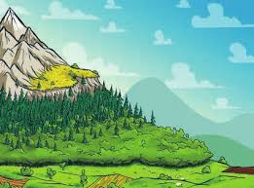

- Razloži spodnje pojme.

GOZDNA MEJA _________________________________________________________
PLANŠARSTVO _________________________________________________________
GORSKI PRELAZ ________________________________________________________
SKODLA ______________________________________________________________
- Poveži tako, da bo prav. Kot odgovor zapiši črko in ustrezno številko, ki sodi zraven.
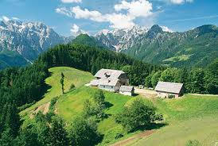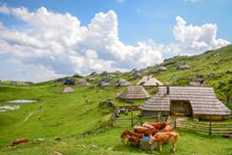
2
1
- samotna kmetija
- gručasto naselje
- kozolec
- planinska koča
- Velika planina
- gozdarstvo
- ruševje

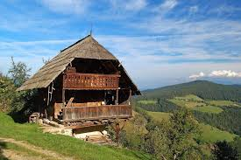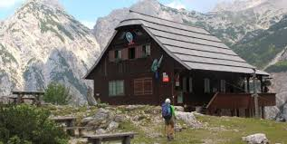
4
3

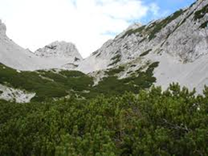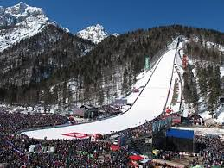
6
5

